Выделение и перенос слов.

Выделить слово можно несколькими способами:
1. Навести на это слово курсор мышки и сделать двойной щелчок.
2. Навести курсор мышки на начало слова и, удерживая нажатой левую кнопку, провести курсором мышки до конца слова.
3. Поставить клавиатурный курсор в начало слова и, удерживая нажатой клавишу “Shift”, нажимать на стрелку вправо пока не выделится всё слово.

Очевидно, первый способ самый простой.

Для того, чтобы переместить выделенное слово, нужно навести на него курсор мышки и, удерживая нажатой левую кнопку, перетащить мышкой выделенное слово на новое место.

Задание:
Расставить слова в порядке возрастания цифр, которые они обозначают.

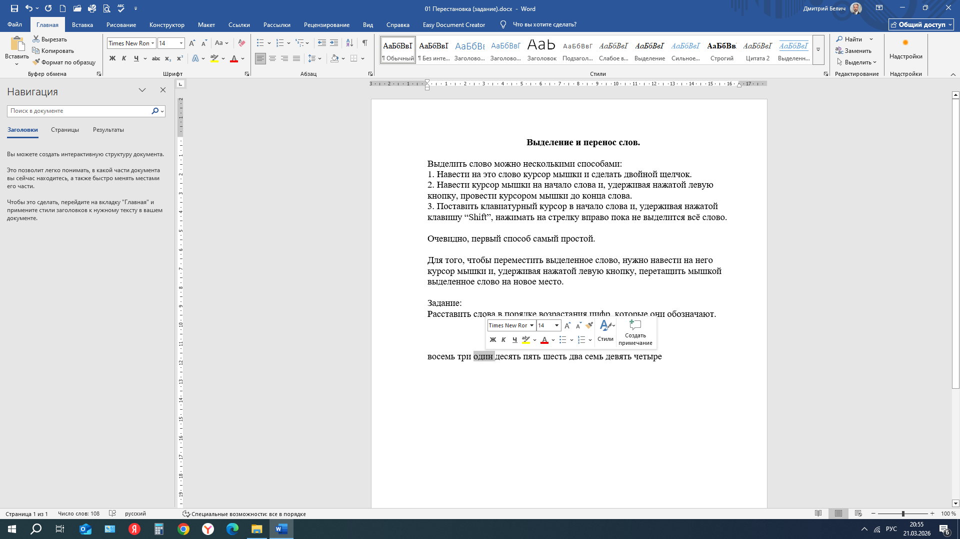

восемь три один десять пять шесть два семь девять четыре

